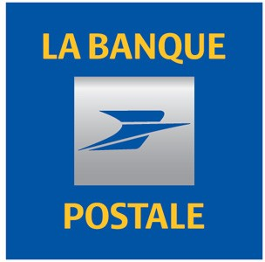

RELEVE D'IDENTITE BANCAIRE

Identifiant national de compte bancaire - RIB

Banque Guichet N° compte Clé Devise

00000 1627547F038 57 EUR

Identifiant international de compte bancaire

IBAN (International Bank Account Number)

FR07 2004 0000 0706 2744 7M03 000

LA BANQUE POSTALE

BIC (Bank Identifier Code)

PSSTFRPPLYO

Domiciliation

LA BANQUE POSTALE, CENTRE FINANCIER DE LYON

Remettez ce relevé à tout organisme ayant besoin de connaître vos références bancaires pour la domiciliation de vos virements ou de prélèvements à votre compte.Vous éviterez ainsi des erreurs ou des retards d'exécution.

Titulaire du compte

TOV LI

B.P 42041

69603 Villeurbanne Cedex

**PARTIE RESERVEE AU DESTINATAIRE DU RELEVE**